 | Завод Грузоподъемного  и Резервуарного  Оборудования | г.Екатеринбург,  ул.Шевская, 3 г, оф.401  Эл.почта: mail@tdnkt.ru  manager@tdnkt.ru  Сайт: http://кран-ек.рф  http://резервуар-ек.рф  Телефон: (343) 2892926

Наша компания имеет многолетний опыт работы в сферах производства грузоподъемного и резервуарного оборудования, а так же сложных металлоконструкций. Основными видами деятельности организации являются:

- Производство грузоподъемного оборудования: мостовых кранов, кран-балок, козловых и консольных кранов, тельферов, грузовых подъемников и другого грузоподъемного оборудования. Ангары, подкрановые эстакады, подкрановые пути.
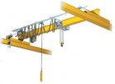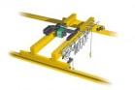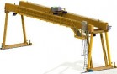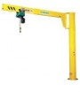
- Гарантийное и пост-гарантийное обслуживание грузоподъемного оборудования.
- Восстановленное оборудование с гарантией завода.
- Производство резервуаров и емкостей: вертикальные, горизонтальные, емкости подземные, дренажные и ливневые, силосы, понтоны, оборудование для АЗС, для хранения нефтепродуктов, воды, пищевых продуктов и других жидкостей.
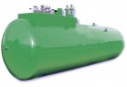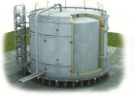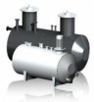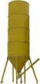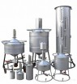
- Производство металлоконструкций.
- Поставка запчастей, комплектующих и технологического оборудования.
- Услуги: проектирование, металлообработка, демонтаж, монтаж, пуско-наладочные работы, электромонтаж, модернизация, ремонт, техническое обслуживание, доставка.

Со всем перечнем услуг и оборудования вы можете ознакомиться на нашем сайте http://кран-ек.рф
- На все осуществляемые виды деятельности, имеется необходимая разрешительная документация.
- На все предлагаемое нашим предприятием оборудование и все услуги предоставляется гарантия и последующее обслуживание!

Предприятие владеет производственной базой, необходимой техникой и станочным парком. За время работы удалось создать профессиональный, устойчивый, сплоченный трудовой коллектив, имеющий значительный опыт работы в данных сферах.
Наша компания открыта к взаимовыгодному сотрудничеству и установлению долгосрочных партнерских отношений со всеми заинтересованными предприятиями, организациями и физическими лицами!
Нами выполнено более 1000 проектов. За все время работы поставлено более 2500 кранов.

Завод Грузоподъемного и Резервуарного Оборудования.
С Уважением к Вам и Вашему бизнесу,
Генеральный директор
В.А.Чирков

